/** 1. Equipo y ciudad de los jugadores españoles de la NBA. */

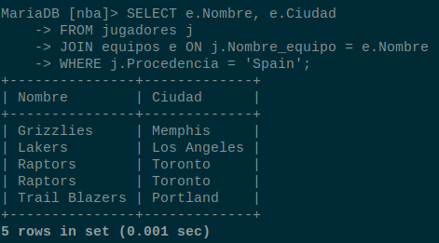

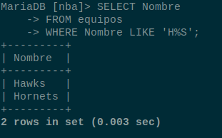
/** 2. Equipos que comiencen por H y terminen en S. */

/** 3. Puntos por partido de 'Pau Gasol' en toda su carrera. */

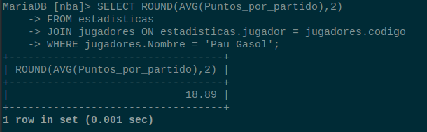

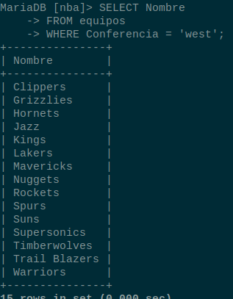
/** 4. Equipos que hay en la conferencia oeste ('west'). */

/** 5. Jugadores de Arizona que pesen más de 100 kilos y midan más de 1.82m (6 pies). */

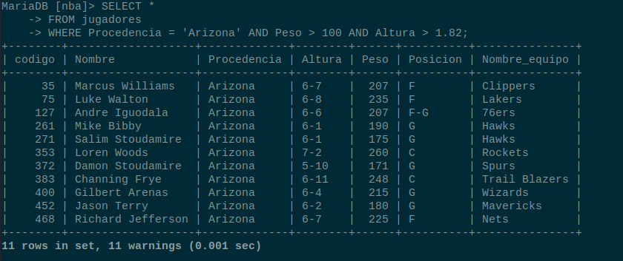

/** 6. Puntos por partido de los jugadores de los 'cavaliers'. */

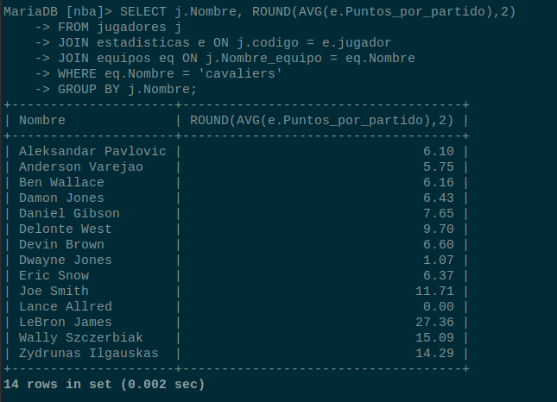
/** 7. Jugadores cuya tercera letra de su nombre sea la v. */
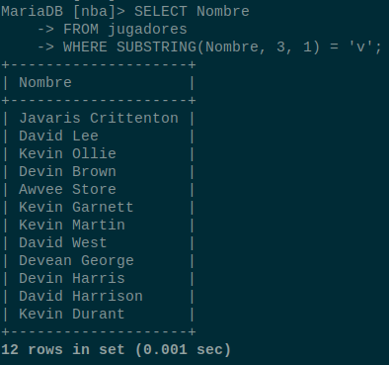

/** 8. Número de jugadores que tiene cada equipo de la conferencia oeste 'West'. */
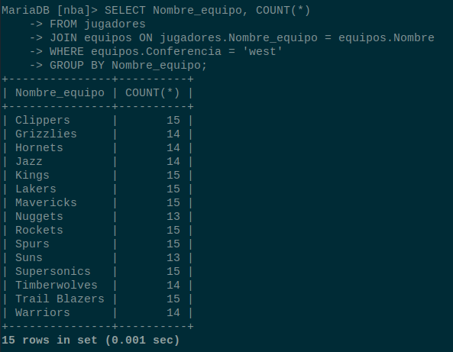
/** 9. Número de jugadores Argentinos en la NBA.

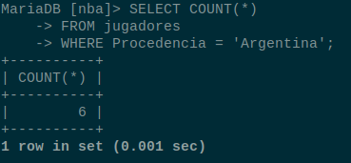

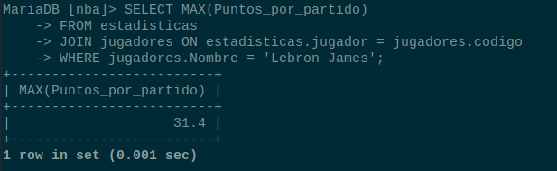
/** 10. Máxima media de puntos de 'Lebron James' en su carrera. */
/** 11. Asistencias por partido de 'Jose Calderon' en la temporada '07/08'. */
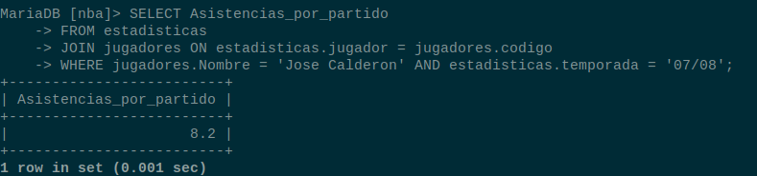
/** 12. Puntos por partido de 'Lebron James' en las temporadas del 03/04 al 05/06. */
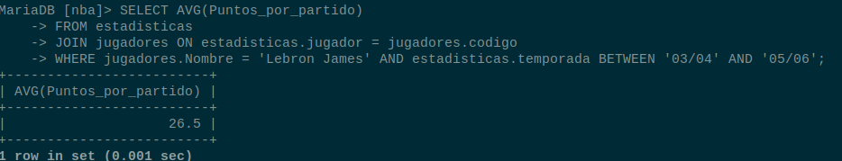

/** 13. Número de jugadores que tiene cada equipo de la conferencia este 'East'. */
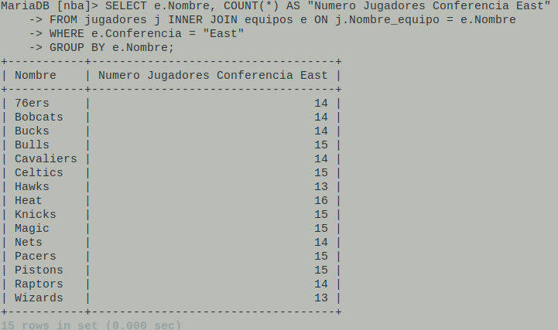

/** 14. Tapones por partido de los jugadores de los 'Blazers'. */
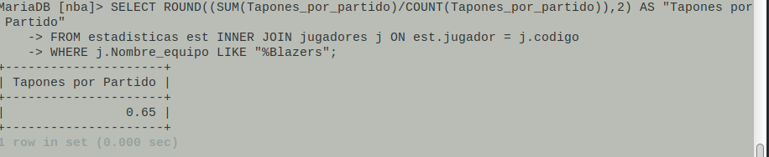
/** 15. Media de rebotes de los jugadores de la conferencia Este 'East'. */

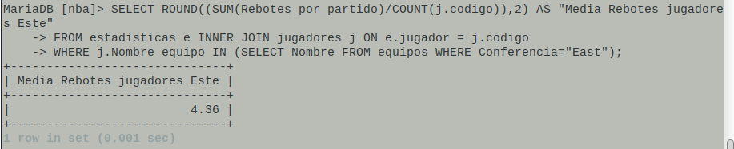
/** 16. Rebotes por partido de los jugadores de los equipos de Los Angeles. */
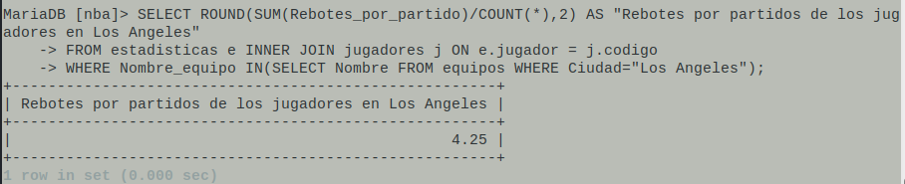
/** 17. Número de jugadores que tiene cada equipo de la división North West. */

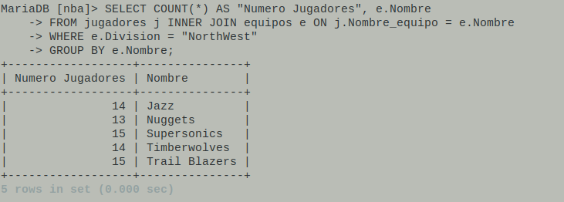
/** 18. Número de jugadores de España y Francia en la NBA. */
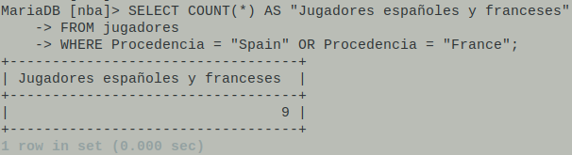
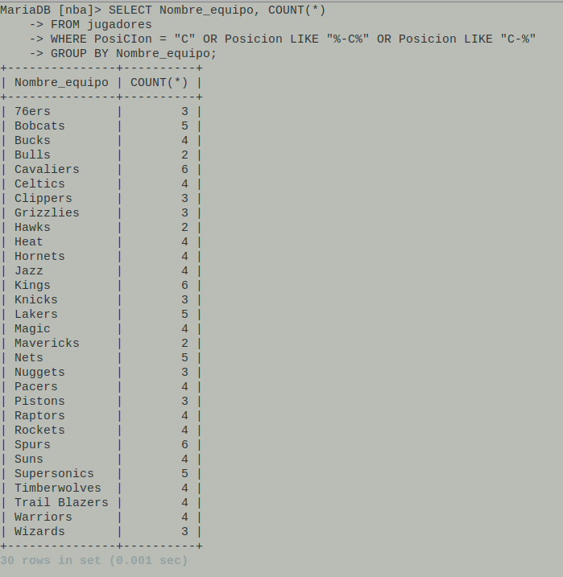
/** 19. Número de pivots 'C' que tiene cada equipo. */

/** 20. ¿Cuánto mide el pívot más alto de la nba? */

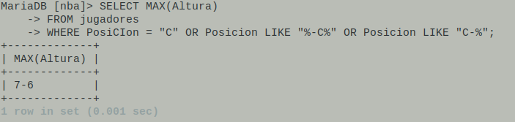

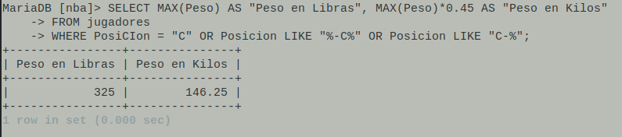
/** 21. ¿Cuánto pesa (en libras y en kilos) el pívot más alto de la NBA? */
/** 22. Número de jugadores que empiezan por 'Y'. */
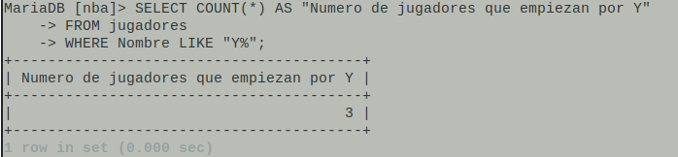
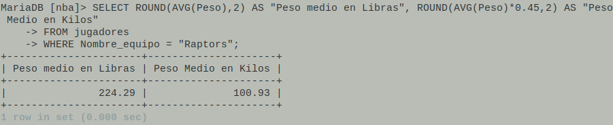
/** 23. Jugadores que no metieron ningún punto en alguna temporada. */
/** 24. Número total de jugadores de cada división. */
/** 25. Peso medio en kilos y en libras de los jugadores de los 'Raptors'. */

/** 26. Mostrar un listado de jugadores con el formato Tombre(Equipo) en una sola columna. */
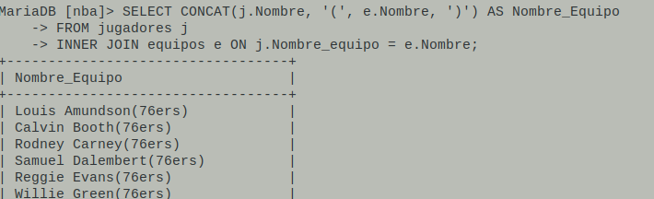
/** 27. Puntuación más baja de un partido de la BA. */
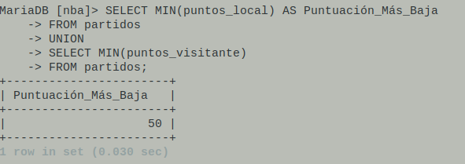
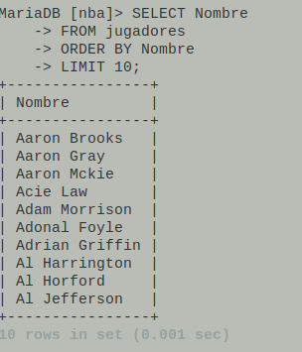
/** 28. Primeros 10 jugadores por orden alfabético. */

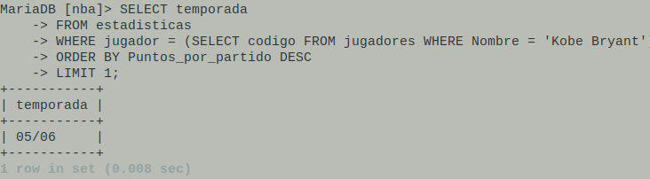
/** 29. Temporada con más puntos por partido de 'Kobe Bryant'. */

/** 30. Número de bases 'G' que tiene cada equipo de la conferencia este 'East'. */
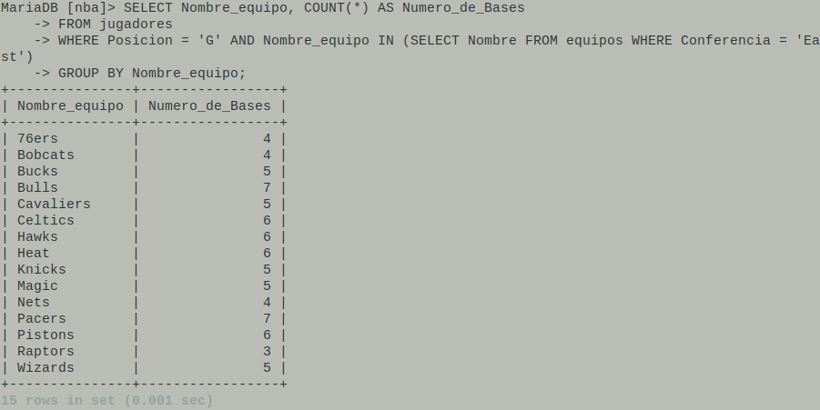
/** 31. Número de equipos que tiene cada conferencia. */

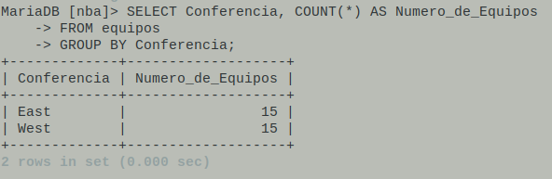

/** 32. Nombre de las divisiones de la conferencia Este. */
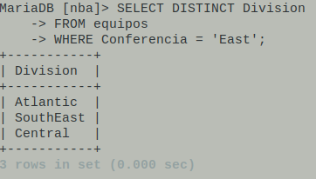

/** 33. Máximo reboteador de los 'Suns'. */
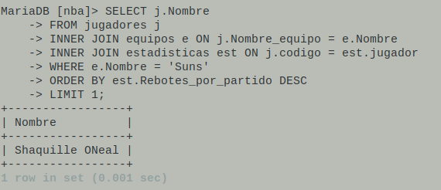
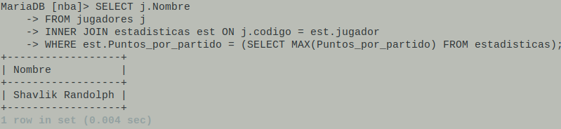
/** 34. Máximo anotador de la toda base de datos en una temporada. */

/** 35. Sacar cuántas letras tiene el nombre de cada jugador de los 'grizzlies' (Usar función LENGTH). */
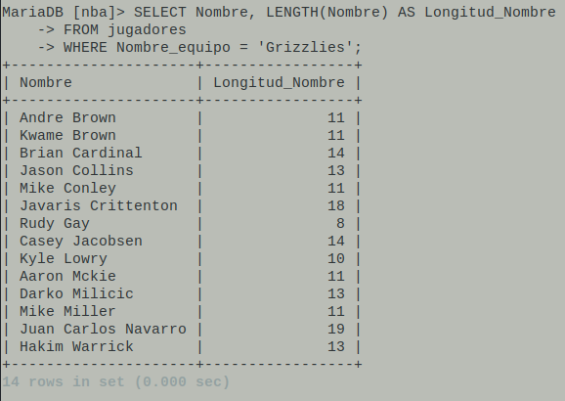

/** 36. ¿Cuántas letras tiene el equipo con nombre más largo de la NBA (Ciudad y Nombre)? */
